Spring boot

Microservices
Les Microservices indépendants communiquent les uns avec les autres en utilisant des API indépendantes du langage de programmation.

La philosophie de l'architecture Microservices s'inspire en grande partie de la philosophie UNIX, qui prône « ne faire qu'une seule chose, et la faire bien ». Elle est décrite comme suit6,7,8 :
- Les services sont petits, et conçus pour remplir une seule fonction.
- L'organisation du projet doit prendre en compte l'automatisation, le déploiement et les tests.
- Chaque service est élastique, résilient, composable, minimal et complet.
(Source : https://fr.wikipedia.org/wiki/Microservices)

Dans le programme de location de voiture, chaque partie est décomposée en Microservices. Ils sont fonctionnels indépendamment et pourront donc être réutilisés dans d’autre programmes.

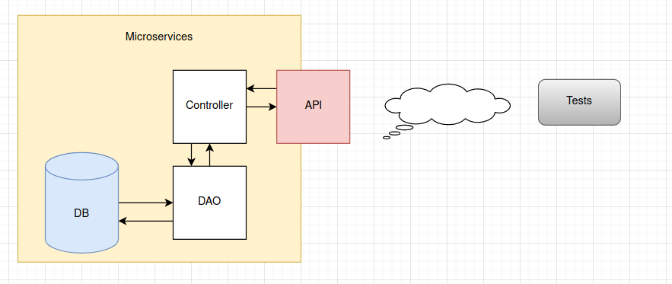

Annotations

@SpringBootApplication
Permet d’ajouter automatiquement les annotations suivantes : @Configuration, @EnableAutoConfiguration, @ComponentScan,

@RestController
Pour specifier que le controller suit les protocoles REST

@GetMapping
Permet de créer le mappage des routes

@Autowired
Permet d’instancier une classe plus facilement

@EnableSwagger2
@ResponseBody
@GetMapping
@PostMapping
@PutMapping
@DeleteMapping
@Repository
@Override
@Id
@GeneratedValue
@SpringBootTest

